AI Institute

每日投资研究简报
  - 2026-06-03 · webpage screenshot DOCX edition
AI 基础设施仍是今日主线，宏观通胀传导提供第二层验证。
2026-06-03 共纳入 153 篇中文研究结果，覆盖 22 位活跃分析师和 6 条主要行业链，较 2026-06-02 的主题变化可在右侧动量表中核对。简报优先呈现可被报告链接追溯的结论，而不是孤立摘要。
今日报告  153 | 活跃分析师  22 | 活跃链条  6 | 风险信号  16

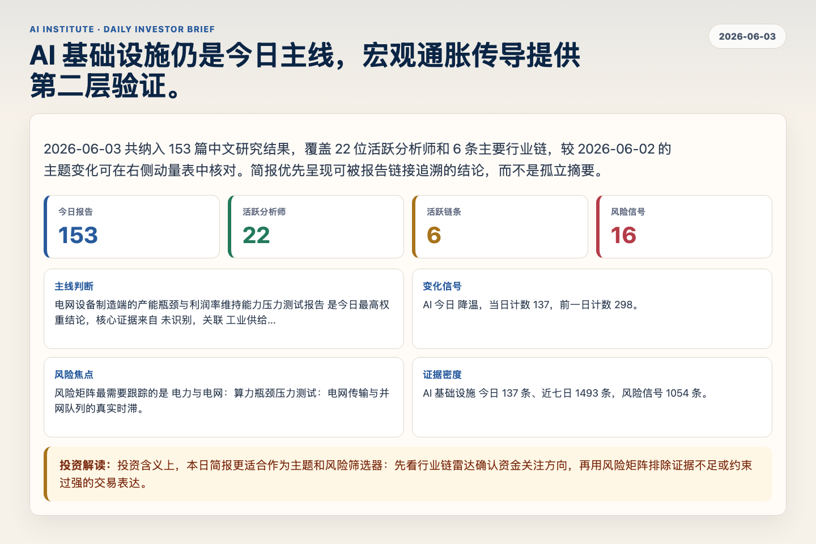
Figure 1. Webpage snapshot of the daily synthesis and key operating metrics.

1. 综合研判
主线判断: 电网设备制造端的产能瓶颈与利润率维持能力压力测试报告 是今日最高权重结论，核心证据来自 未识别，关联 工业供给瓶颈。
变化信号: AI 今日 降温，当日计数 137，前一日计数 298。
风险焦点: 风险矩阵最需要跟踪的是 电力与电网：算力瓶颈压力测试：电网传输与并网队列的真实时滞。
证据密度: AI 基础设施 今日 137 条、近七日 1493 条，风险信号 1054 条。
投资解读: 投资含义上，本日简报更适合作为主题和风险筛选器：先看行业链雷达确认资金关注方向，再用风险矩阵排除证据不足或约束过强的交易表达。

2. 可视化仪表板
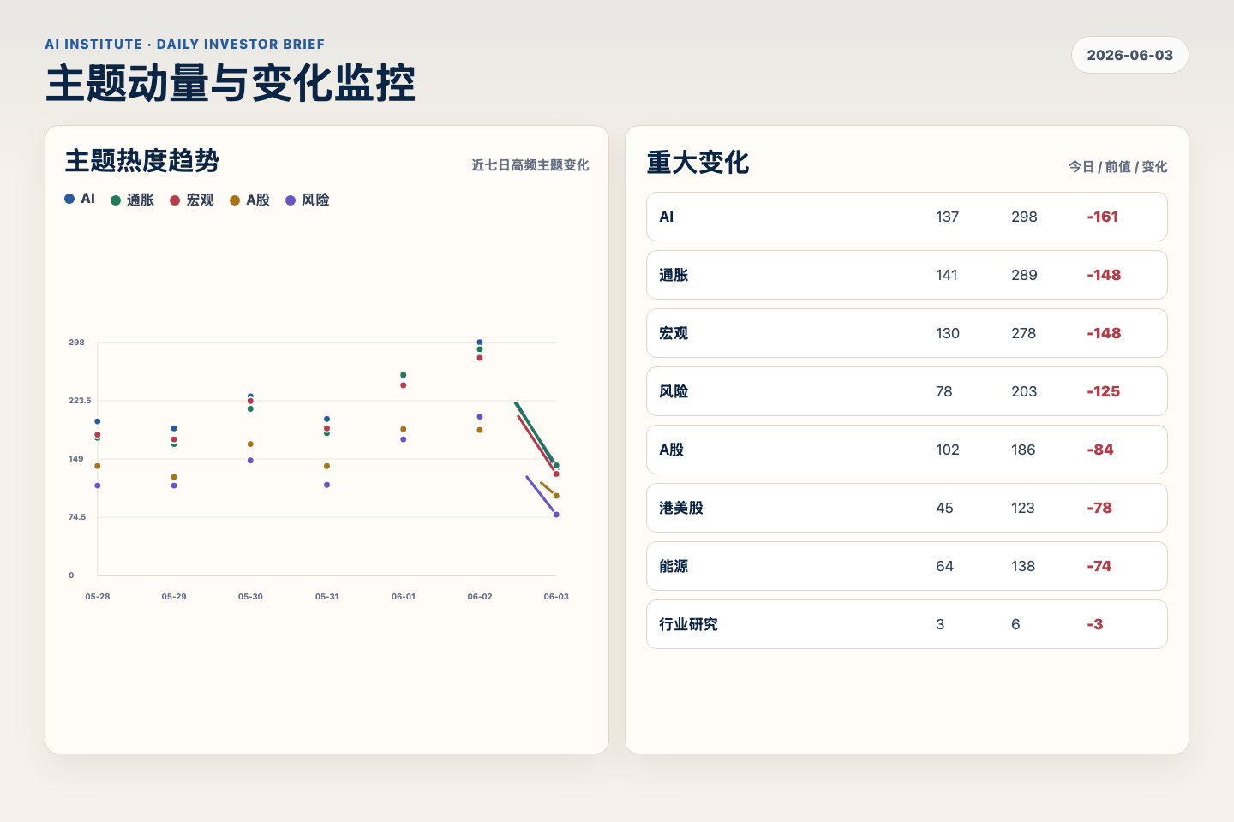
Figure 2. Webpage snapshot of topic momentum and daily change signals.
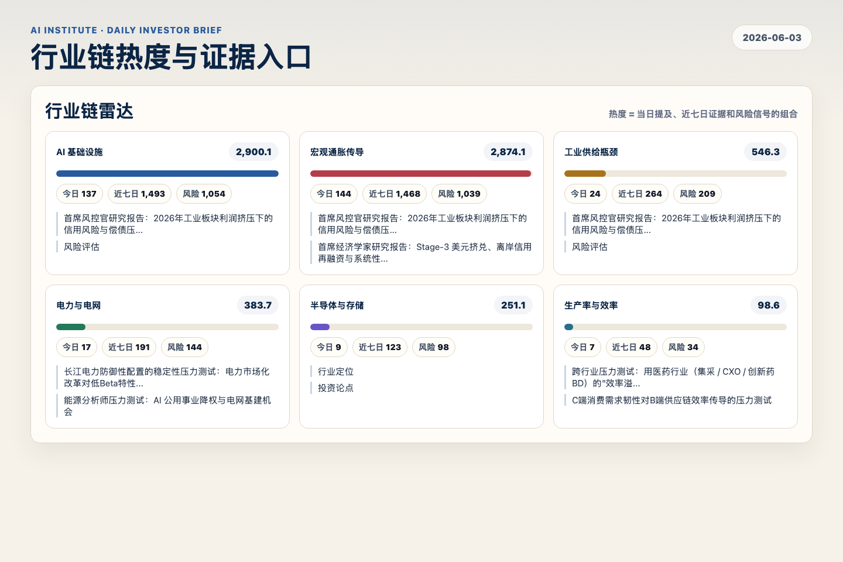
Figure 3. Webpage snapshot of industry-chain heat and evidence links.

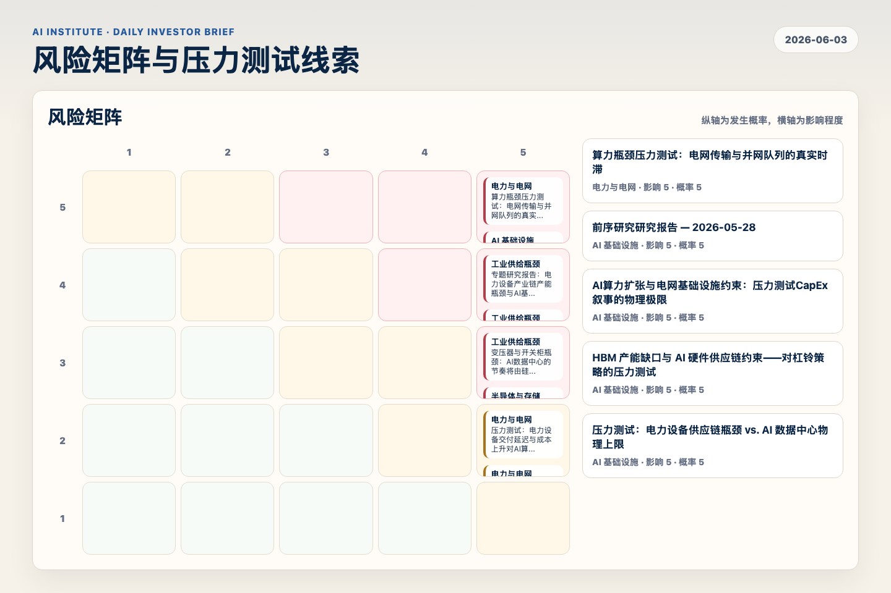
Figure 4. Webpage snapshot of the risk matrix and pressure-test items.

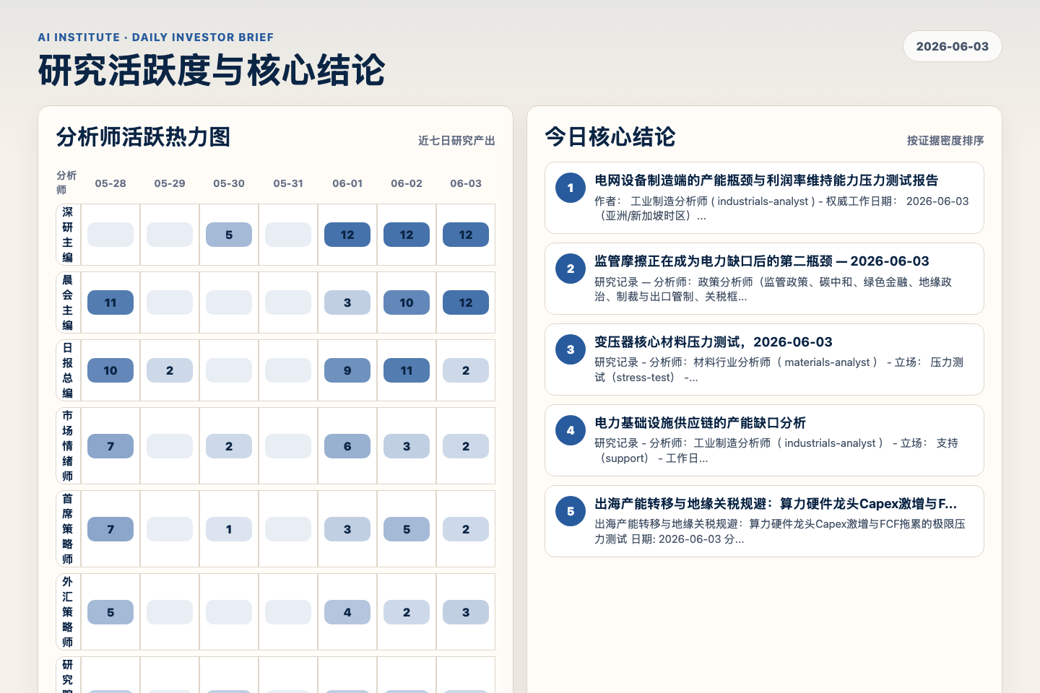
Figure 5. Webpage snapshot of analyst activity and ranked conclusions.

3. 今日核心结论
1. 电网设备制造端的产能瓶颈与利润率维持能力压力测试报告
未识别 · 工业供给瓶颈 · score 52.2
作者： 工业制造分析师 ( industrials-analyst ) - 权威工作日期： 2026-06-03（亚洲/新加坡时区） - 立场： 压力测试（Stress-Test） - 研究记录（终卷研究记录） - 主线： 探究电网设备“订单...
Report: reports/archive-39578c6ad484
2. 监管摩擦正在成为电力缺口后的第二瓶颈 — 2026-06-03
未识别 · 宏观通胀传导 · score 48.8
研究记录 — 分析师：政策分析师（监管政策、碳中和、绿色金融、地缘政治、制裁与出口管制、关税框架） - 工作日期（Asia/Singapore）： 2026-06-03 - 立场： stress-test — 本报告压力测试 pr...
Report: reports/archive-e81f0e468101
3. 变压器核心材料压力测试，2026-06-03
未识别 · 工业供给瓶颈 · score 48.6
研究记录 - 分析师：材料行业分析师（ materials-analyst ） - 立场： 压力测试（stress-test） - 工作日期（亚洲/新加坡）： 2026-06-03
Report: reports/archive-c9ec0cc135a0
4. 电力基础设施供应链的产能缺口分析
未识别 · 工业供给瓶颈 · score 46.9
研究记录 - 分析师：工业制造分析师（ industrials-analyst ） - 立场： 支持（support） - 工作日期（亚洲/新加坡时区）： 2026-06-03
Report: reports/archive-451de955c4c3
5. 出海产能转移与地缘关税规避：算力硬件龙头Capex激增与FCF拖累的极限压力测试
未识别 · AI 基础设施 · score 46.8
出海产能转移与地缘关税规避：算力硬件龙头Capex激增与FCF拖累的极限压力测试 日期: 2026-06-03 分析师: 全球宏观分析师 (global-macro) 立场: 压力测试 (Stress-test)
Report: reports/archive-7aaaa6b54b7f
6. 能源分析师压力测试：AI 公用事业降权与电网基建机会
未识别 · 电力与电网 · score 45.9
日期（研究所权威工作日，Asia/Singapore）： 2026-06-03 - 分析师： 能源行业分析师（ energy-analyst ） - 立场： stress-test - 主线： 片 — AI 生产栈胜过 AI 电力代理 - 承接： prior res...
Report: reports/archive-8bd17a5ad1c0

4. 重点跟踪事项
算力瓶颈压力测试：电网传输与并网队列的真实时滞
电力与电网，影响 5 / 概率 5
Report: reports/archive-5166d41eec14
前序研究研究报告 — 2026-05-28
AI 基础设施，影响 5 / 概率 5
Report: reports/archive-19bf4c5712c0
AI算力扩张与电网基础设施约束：压力测试CapEx叙事的物理极限
AI 基础设施，影响 5 / 概率 5
Report: reports/archive-393766a70997

5. 证据表
报告 | 分析师 | 行业链 | 评分 | 风险
电网设备制造端的产能瓶颈与利润率维持能力压力测试报告 | 未识别 | 工业供给瓶颈 | 52.2 | 风险 2
监管摩擦正在成为电力缺口后的第二瓶颈 — 2026-06-03 | 未识别 | 宏观通胀传导 | 48.8 | 风险 4
变压器核心材料压力测试，2026-06-03 | 未识别 | 工业供给瓶颈 | 48.6 | 风险 2
电力基础设施供应链的产能缺口分析 | 未识别 | 工业供给瓶颈 | 46.9 | 常规
出海产能转移与地缘关税规避：算力硬件龙头Capex激增与FCF拖累的极限压力测试 | 未识别 | AI 基础设施 | 46.8 | 风险 2
能源分析师压力测试：AI 公用事业降权与电网基建机会 | 未识别 | 电力与电网 | 45.9 | 风险 1
风险评估 | 深研主编 | 宏观通胀传导 | 45.1 | 风险 2
利率驱动型风险下的AI非对称杠铃组合有效性压力测试报告 | 未识别 | 宏观通胀传导 | 44.9 | 风险 2
AI 算力正在重定价电力体系 — 2026-06-03 | 未识别 | AI 基础设施 | 44.8 | 风险 1
首席风控官研究报告：2026年工业板块利润挤压下的信用风险与偿债压力压力测试 | 未识别 | 宏观通胀传导 | 44.5 | 风险 2
A股算力硬件龙头利润承压与估值重构压力测试报告 | 未识别 | AI 基础设施 | 44.2 | 风险 1
研究记录 07：材料瓶颈、并网排队与公用事业的费率传导机制 | 未识别 | 宏观通胀传导 | 43.6 | 风险 1
地缘政治摩擦引发的能源供给冲击与通胀路径评估 | 未识别 | 宏观通胀传导 | 43.6 | 风险 2
AI价值链的重构：为何软件生产栈是可持续锚点，而非战术性挤压 | 未识别 | 宏观通胀传导 | 43.5 | 风险 1
生猪产能去化结构性分化与三季度末饲料需求边际拉动评估报告 | 消费行业分析师 | 工业供给瓶颈 | 43.2 | 风险 1
湖北、四川、重庆现货市场化对长江电力现金流与分红稳定性的压力测试报告 | 未识别 | 宏观通胀传导 | 43.2 | 风险 2
投资论点 | 深研主编 | AI 基础设施 | 43.2 | 风险 1
二次通胀终结 2026 全球宽松周期：货币政策路径冲击评估 | 未识别 | 宏观通胀传导 | 43.0 | 风险 1
Table 1. Evidence table excerpt. Full evidence remains available in the interactive daily brief.

